PENERAPAN METODE UCD (USER CENTERED DESIGN) DALAM PERANCANGAN PERANGKAT LUNAK PENGOLAHAN DATA ABSENSI FINGERPRINT
(Studi Kasus : PT. Ciwest Mandala Sakti)

Andre Meilandi¹, Irwansyah², Maria Ulfa³
Dosen Universitas Bina Darma^{2,3}, Mahasiswa Universitas Bina Darma¹
Jalan Jenderal Ahmad Yani No.12 Palembang
Pos-el :andremeilandi@yahoo.co.id¹, Irwansyah@mail.binadarma.ac.id ²,
maria.ulfa@binadarma.ac.id ³

Abstrak : PT. Ciwest Mandala Sakti merupakan perusahaan swasta yang bergerak dibidang Direct Selling jual beli kredit berupa barang atau alat elektronik rumah tangga. Proses pencatatan kehadiran di PT. Ciwest Mandala Sakti saat ini masih menggunakan cara manual. Dalam upaya pencapaian produktivitas kerja yang baik, faktor kehadiran karyawan merupakan hal penting karena kehadiran karyawan dapat menentukan prestasi kerja seseorang, gaji/upah, uang konsumsi, uang transportasi, produktivitas atau kemajuan instansi pemerintah maupun perusahaan swasta. Sistem ini dibangun dengan menggunakan metode UCD (User Centered Design) yang terdiri dari prinsip fokus pada pengguna, perancangan terintegrasi, dari awal berlanjut pengujian pengguna, perancangan interaktif dengan bahasa pemograman PHP dan MySQL sebagai databasenya.

Kata Kunci : Sistem Absensi, PHP, MySQL, UCD, PT. Ciwest Mandala Sakti.

1. Pendahuluan

Perkembangan teknologi pada saat ini meningkat pesat seiring dengan berkembangnya ilmu pengetahuan disemua bidang, sehingga memberikan kemudahan dalam berbagai aspek kehidupan. Penerapan komputerisasi sangat diperlukan dalam menyelesaikan pekerjaan baik di instansi – instansi pemerintah maupun perusahaan swasta. Teknologi informasi seperti perkembangan perangkat keras komputer (hardware), perangkat lunak komputer (software) dan teknologi informasi lainnya yang telah membuat suatu tujuan yang diinginkan dapat dicapai secara maksimal.
Penerapan teknologi pada pengembangan absensi sangat membantu untuk mempermudah pendataan. Hal ini dikarenakan efesiensi, efektifitas dan skalabilitas teknologi jauh lebih tinggi dibandingkan sistem manual. Teknologi yang dapat mendukung hal tersebut disebut biometrik. Menurut Fery Hendika (2010) biometrik adalah metode dasar identifikasi personal yang menggunakan karakteristik alami manusia sebagai basisnya karena sifatnya yang unik. Dibandingkan sistem kartu, baik kartu yang lebih kuno (punch card) ataupun kartu modern (proximity card). Sistem kartu lebih muda dimanipulasi karena kartu yang dipakai tidak benar – benar mewakili identitas pemiliknya. Seperti kita ketahui biometrik tidak hanya sidik jari melainkan terdapat beberapa pilihan yang jauh lebih kompleks seperti pola wajah, pola suara, hingga lapisan iris dari mata. Disamping itu, dalam praktek sehari – hari pilihan yang jauh lebih kompleks tersebut lebih baik digunakan untuk tujuan – tujuan khusus karena biayanya juga lebih besar. Karakteristik yang akan dibahas yaitu fingerprint. Sistem absensi fingerprint merupakan salah satu solusi yang dapat mengatasi masalah kehadiran dan jauh lebih ekonomis.
PT. Ciwest Mandala Sakti merupakan perusahaan yang bergerak dibidang Direct Selling jual beli kredit berupa barang atau alat elektronik rumah tangga. Proses kehadiran karyawan di PT. Ciwest Mandala Sakti saat ini masih menggunakan cara manual yaitu dengan cara mencatat dilembaran kertas. Hal ini menimbulkan karyawan melakukan tindak indispliner antara lain melakukan penitipan absen, pemalsuan tanda tangan, tanda tangan diluar tenggang waktu yang telah di tetapkan, proses pengabsenan yang memakan waktu, boros kertas dan tinta, kurangnya validitas data absensi serta memberikan kemungkinan human error.
Dalam upaya pencapaian produktivitas kerja yang baik, faktor kehadiran karyawan merupakan hal yang penting. Oleh karena itu dalam pengelolahan data presensi di upayakan untuk seminimal mungkin terjadinya kesalahan karena dari kehadiran seseorang karyawan dapat menentukan prestasi kerja seseorang, gaji/upah, uang konsumsi, uang transportasi, produktivitas atau kemajuan instansi pemerintah maupun perusahaan swasta.
Berdasarkan latar belakang yang telah dijelaskan di atas penulis tertarik untuk mengangkat permasalahan ini ke dalam penelitian skripsi dengan judul “Penerapan Metode UCD (User Centered Design) Dalam Perancangan Perangkat Lunak Pengolahan Data Absensi Fingerprint Studi Kasus : PT. Ciwest Mandala Sakti”.
2. Metodologi Penelitian
2.1 Tempat dan Waktu Penelitian
Penelitian dilakukan di PT. Ciwest Mandala Sakti. Beralamat di Perumahan Persada Blok A2/1 Kec.Indralaya Kab. Ogan Ilir Sumatra Selatan. Waktu penelitian dilakukan mulai bulan Maret 2015 sampai dengan Januari 2016.
2.2 Data Penelitian
Perusahaan yang menjadi objek penelitian adalah PT. Ciwest Mandala Sakti. Data penelitian yang digunakan adalah data kualitatif. Menurut Bogdan dan Taylor (1975) yang dikutip oleh Moleong (2007:4) mengemukakan bahwa metodologi kualitatif sebagai prosedur penelitian yang menghasilkan data deskriptif berupa kata-kata tertulis atau lisan dari orang-orang dan perilaku yang dapat diamati.

2.3 Metode Pengumpulan Data
Adapun metode pengumpulan data yang digunakan, antara lain :
1. Observasi
Mengumpulkan data dengan cara mengambil data secara langsung. Dalam hal ini, pengamatan dilakukan di lokasi penelitian yaitu PT. Ciwest Mandala Sakti.
2. Interview ( Wawancara )
Proses tanya jawab langsung dengan pihak – pihak terkait secara lisan, dimana 2 (dua) orang atau lebih bertatap muka. Adapun narasumber yang penulis wawancarai adalah admin PT. Ciwest Mandala Sakti.
3. Literatur
Mengumpulkan data dengan cara melakukan pencarian dan mempelajari landasan – landasan teori yang diperoleh dari buku – buku ataupun referensi lain yang berhubungan dengan masalah yang sedang dibahas.
2.4 Metode Penelitian
Metode penelitian yang digunakan penulis dalam penelitian ini adalah metode Deskriptif. Menurut Sugiyono (2005: 21) menyatakan bahwa metode deskriptif adalah suatu metode yang digunakan untuk menggambarkan atau menganalisis suatu hasil penelitian tetapi tidak digunakan untuk membuat kesimpulan yang lebih luas.
2.5 Metode Pengembangan Sistem
Perancangan perangkat lunak dengan menggunakan metode UCD (User Centered Design) yaitu sebagai solusi untuk menerjemahkan partisipasi dan pengalaman manusia kedalam rancangan yang akan dibuat sehingga dapat dengan mudah dipahami oleh pengguna karena metode UCD (User Centered Design) adalah metode pengembangan yang berpusat pada pengguna.
Supaya proses perancangan sesuai dengan metode UCD (User Centered Design), penulis menerjemahkan langkah demi langkah dalam proses UCD (User Centered Design).
1. Memahami dan Menentukan Konteks Pengguna.
Melakukan observasi dan wawancara untuk mengambil data pada lokasi penelitian dan melakukan proses tanya jawab secara langsung dengan pihak terkait.
2. Analisi Kebutuhan Pengguna.
Menentukan apa saja yang dibutuhkan pengguna dan perusahaan.
3. Solusi Perancangan.
Membuat solusi perancangan dengan menggunakan prototyping karena dapat membantu untuk memperlihatkan gambaran apa yang akan dibuat.
4. Evaluasi.
Pada proses evaluasi menggunakan umpan balik untuk memperbaiki perancangan.

3. Hasil Dan Pembahasan
3.1 Hasil
Dari penelitian yang telah dilakukan, dihasilkan suatu aplikasi pengolahan data absensi fingerprint yang mana pada tahap ini sistem sudah siap untuk dioperasikan sesuai dengan fungsi dan tujuan dari pembuatan aplikasi tersebut dan diharapkan dapat membantu dan memberikan kemudahan kepada perusahaan dalam mengelolah data absensi karyawan.
3.2 Pembahasan
Pada pembahasan pengolahan data absensi fingerprint ini menghasilkan halaman antarmuka (interface) dari perancangan yang telah dibahas dari bab sebelumnya.
3.2.1 Halaman Menu Utama
Menu utama adalah halaman utama pada website PT. Ciwest Mandala Sakti yang didalamnya terdapat beberapa sub menu halaman lainnya. Seperti gambar 3.1 dibawah ini :

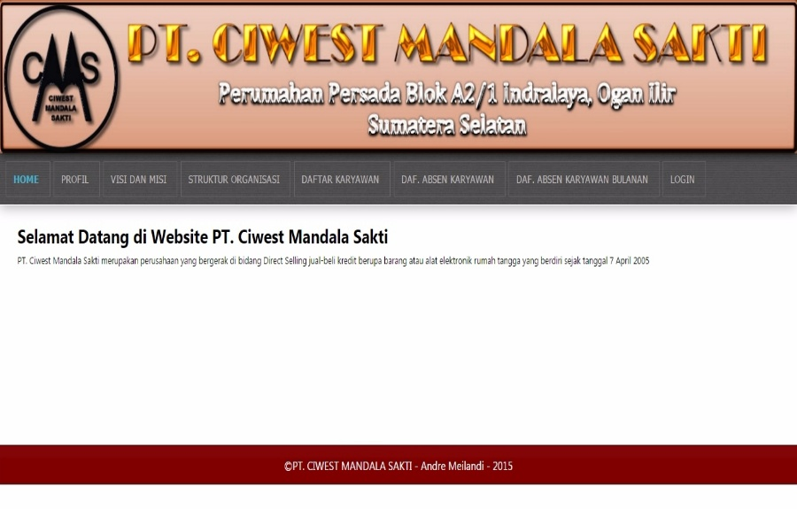
Gambar 3.1 : Halaman Website PT. Ciwest Mandala Sakti
Menu utama terdiri dari beberapa sub menu antara lain :
            - Sub menu Profil
            - Sub menu Login

1. Sub Menu Profil
Pada halaman ini akan menampilkan profil dari PT.Ciwest Mandala Sakti.
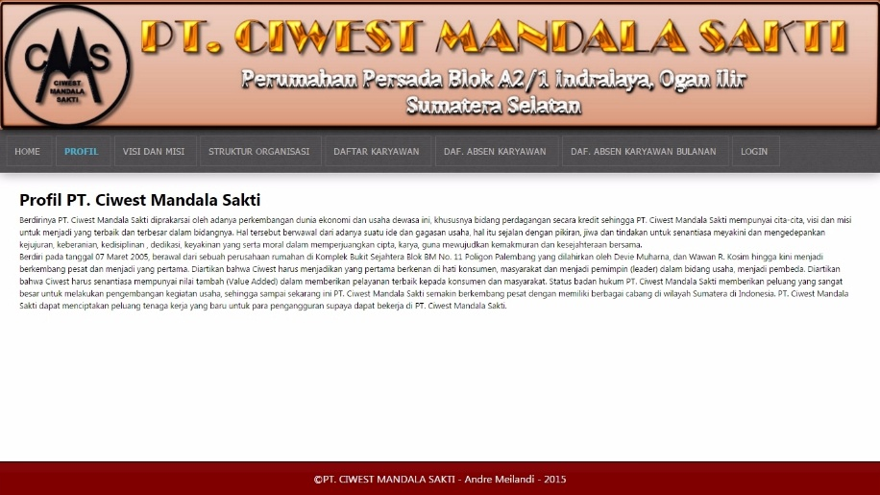
Gambar 3.2 : Tampilan Halaman Profil
2. Sub menu login
Halaman login user adalah halaman khusus user agar tidak sembarangan pengguna bisa login ke sistem. Dengan cara memasukkan Id Administrator dan password.
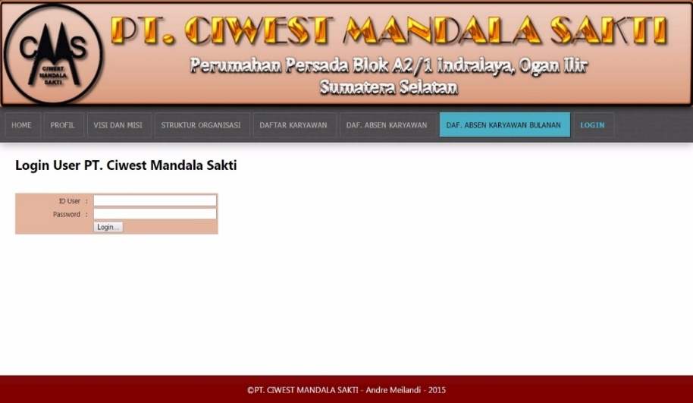
Gambar 3.3 : Tampilan Halaman Login
4. Simpulan

Berdasarkan hasil penelitian yang telah dilakukan sebelumnya maka dapat ditarik kesimpulan, diantaranya adalah sebagai berikut.
1. Sistem pengolahan data absensi menggunakan alat fingerprint ini bisa di implementasikan guna membantu perusahaan dalam proses pendataan yang lebih akurat, cepat dan mudah dibandingkan sistem absensi manual.
2. Dibutuhkannya hardware seperti fingerprint agar sistem presensi berjalan dengan baik.
Referensi

Budianto, Wahyu. Aplikasi Sistem Monitoring Absensi Untuk Mendukung Penilaian Kinerja Pegawai Pada PT. Indonesia Comnets Plus. Diambil dari :http://www.raharja.ac.id/karyailmiah/TugasAkhir/Detail/NIM/SI0922463885 (18 April 2015).
Hendika, Fery. Membangun Sistem Presensi Sidik Jari Untuk Guru Dan Karyawan ( Studi Kasus : SMK MA-ARIF SALAM ). Diambil dari : https://journal.amikom.ac.id/index.php/TI/article/downloadSuppFile/2347/16 (1 maret 2015).
Irawan, Dedi. Perancangan Dan Implementasi Basis Data Relasional Kepegawaian Pada Balai Pendidikan Dan Pelatihan Transportasi Darat Palembang. Diambil dari :http://eprints.binadarma.ac.id/302/1/PROPOSAL%20Perancangan%20Dan%20Implementasi%20Basis%20Data%20Relasional.pdf (20 April 2015).
Luthfianingtya, Dian. Kualitas Atribut Software Dalam Pembangunan Sistem Informasi Integrasi Standar Iso 9126. Diambil dari : http://dian47.blogstudent.mb.ipb.ac.id/files/2012/04/TUGAS-SIM-UJIAN-AKHIR-TRIWULAN-1.pdf (16 April 2015).
Nugroho, Irawan Agung. Analisis Dan Perancangan Sistem Informasi Penjualan Toko Online Wara Computer Yogyakarta. Diambil dari :http://repository.amikom.ac.id/files/Publikasi_09.11.2874.pdf (13 April 2015).

